7.
osoby se sebevražedným myšlením (chováním) a jednáním

obsah:

1. Proč vlastně zkoumat sebevražedné jednání ?
- etické zdůvodnění
- statistické zdůvodnění
- kombinované zdůvodnění
2. Historie sebevražednosti
- křesťanství
- filozofické otázky o sebevraždě
- psychiatrie
3. Co je to vlastně sebevražda ?
- sebevražedné chování – sebevražedné jednání (a další formy suicidálního jednání)
- sebezabití – sebeobětování – sebevražda
4. Jaké formy/typy sebevražd rozlišujeme ?
- psychotické vs. nepsychotické
- dle Durheima anomická – altruistická – egoistická - fatalistická
5. Jaké jsou příčiny (motivy) sebevražedného jednání a jaké jsou rizikové faktory sebevražednosti ?
6. Jak lze identifikovat sebevražedné úmysly aneb čím se vyznačuje presuicidální syndrom ?
7. Jak závažná je (statisticky) sebevražednost V ČR a ve světě ?
- pohlaví - způsobu provedení - motivu - věku - vzdělání - rodinného stavu - postavení v zaměstnání - časového a geografického rozvrstvení
8. Jak lze sebevraždám čelit ? (prevence sebevražedného jednání)

1. proč vlastně zkoumat sebevražedné jednání ?

- etické zdůvodnění - protože se jedná o nevratný akt, který je obvykle projevem zoufalství a neschopnosti dále snášet utrpení života, je sebevražda vždy tématem, kterému je třeba věnovat pozornost a musíme se proto snažit pochopit příčiny, které vedou suicidanty k rozhodnutí vzít si život (Pavlů, 1998)

- statistické zdůvodnění – ve věkové kategorii od 15 do 34 let představuje sebevražda v evropských zemích po dopravních nehodách druhou nejčastější příčinu smrti (Koutek, Kocourková, 2003)

- kombinované zdůvodnění – (1) počet sebevražd často souvisí s depresí - jejich počet je nejméně 20x vyšší než u zdravé populace. Depresivní nemocní navíc páchají sebevraždy drastičtějším a radikálnějším způsobem než lidé nedepresivní (Pidrman, Bouček, Kryl, 2004); (2) kritický je počet sebevražd dětí: „Sebevražednost dětí a mládeže patří v naší republice k nejvyšším na světě. Hned po úrazech je druhou nejčastější příčinou smrti nejmladší věkové kategorie ¨(Knopová 1997: 207).
Dostupné studie o sebevražednosti

- v 19. století nalézáme literární díla napsaná k tématu sebevražednosti u sociologů Émila Durkheima - La Suicide (1897), a u Tomáše G. Masaryka - Sebevražda hromadným jevem společenským (1881; 1904; 1926).

- ve 20. století se sebevraždou zabývají zejména psychiatři a začíná být monitorována statistickými ústavy.

- v současnosti (1) je obtížné sehnat aktuální statistické a analytické studie (v porovnání se sedmdesátými léty, kdy se o sebevraždách publikovalo hodně studií); (2) nejsou zpracovány aktuální metodologické postupy pro zkoumání sebevražedných jevů a jejich příčin.

- lékařské studie
J. Koutek, J. Kocourková - Sebevražedné chování (2003)
Brian Pollard - Eutanazie - ano či ne?
- psychologické studie
Josef Viewegh - Sebevražda a literatura (1996)
James Hillman - Duše a sebevražda (1997).
- populární literatura
Martin Monestier - Dějiny sebevražd
Libor Budinský - Sebevraždy slavných.

2. Historie sebevražednosti

T. G. Masaryk - Sebevražda hromadným jevem společenským (1926).

- Se sebevraždou jako sociokulturním fenoménem se můžeme setkat již v nejstarších písemných památkách. S největší pravděpodobností je sebevražda stará jako lidstvo. Svědčí o tom antropologické studium přírodních národů žijících v izolaci na nejnižším stupni společenského vývoje. Skoro u všech těchto kmenů bylo zaznamenáno sebevražedné jednání.

- Křesťanství. považuje sebevraždu za projev odporu proti božím přikázáním. Boží přikázání „nezabiješ“ platí jak pro potenciální vrahy tak, i pro sebevrahy.
- z tohoto přístupu vzniklo i právní pojetí sebevraždy a to v těch zemích, kde měli křesťané silné zázemí. Až do roku 1961 existovalo například v anglickém právu ustanovení umožňující vybírat pokuty z majetku sebevrahů („V některých státech Evropské Unie se pokus o sebevraždu stále ještě pokládá za zločin.“ (Hillman 1997, 25))
- Vražda, včetně sebevraždy je porušením Božího zákona. Smrt sebevraždou zbavuje člověka možností pokání se s všemohoucím bohem, který stvořil život (a proto smrt náleží výhradně Bohu a nikoli člověku).

- Filozofické otázky o sebevraždě. Homo sapiens sapiens je jediný živočišný druh na této planetě, který je díky existenci druhé signální soustavy schopen přemýšlet o smyslu své existence a plně si ji uvědomit. Filozofové dokonce otázku smyslu života považují za klíčovou.
“Existuje pouze jeden opravdu vážný filozofický problém: to je sebevražda. Rozhodnout se, zda život stojí za to, abychom ho žili, znamená odpovědět základní filozofickou otázku. Všechno ostatní, zda duch má devět nebo dvanáct kategorií, je až druhotné. Jsou to hry: nejdříve je třeba odpovědět“
Camus, A. (1995). Mýtus o Sisyfovi, Praha : Svoboda, s.14

- Sociologie chápe suicidium jako sociální jev. Zaměřuje se především na objasnění vztahu mezi četností sebevražd a demografickými, ekonomickými a jinými charakteristikami sociálních systémů.
- jako argument pro oprávněnost tohoto přístupu slouží od dob Durkheima statistická stálost výskytu sebevražd v jednotlivých zemích a její různá četnost v různých společenských systémech. Klasický koncept É. Durkheima uváděl sebevražednost do souvislosti s anomií,
- častým námětem sociologických studií je vztah sebevražednosti k náboženství (nahrazující společenské ideologie)

- Sociologové; sociální pracovníci a ostatní pomáhající profese. Vychází z představy, kterou asi nejlépe vyjádřil Aristoteles, jenž považoval sebevraždu za násilí páchané nikoliv na jedinci, který chce ukončit svůj život, ale na celé společnosti
- sociologové vycházejí ze společnosti a sociálních vztahů jako primárního motivu k sebevraždě. Když chce jedinec spáchat sebevraždu, pak selhala společnost a případná sebevražda společnost negativně naruší.

- Psychiatrie se více či méně přidržuje názoru francouzského lékaře Esquirola, že „sebevražda je vždy projevem psychopatologie, jelikož při neporušené psychice není možno překonat pud sebezáchovy.“ (Dragomirecká, 1998:27) Tím je zpochybněna existence sebevražd u „normálních“ osobností na základě rozumové úvahy. O čemž vypovídá i statistický fakt, že pouze „u necelých 4 % sebevrahů bylo pozitivně určeno, že neměli psychickou poruchu“ (ibid.; srv. T.G.M, který se zmiňoval o 1/3 psychicky narušených sebevrahů)

- Lékaři. Vycházejí z hesla udržet život za každou cenu - s použitím všech dostupných prostředků udržet tělesnou schránku při životě za každou cenu, a to i přes jasně deklarovaný postoj člověka, který je vlastníkem oné schránky, dále nesetrvávat mezi živými.
- v poslední době se začíná diskutovat a někdy i jednat o tom, zda-li je euthanasie věcí, o kterou se mají vážně zajímat lékařské etické komise a snažit se definovat v souladu s lékařským etickým kodexem stav, kdy umožnit pacientovi za pomoci lékaře ukončit vlastní život. (v některých případech ani ta nejlepší lékařská péče člověka nezachrání, ani mu neumožní bez fyzického a psychického utrpení dočkat se přirozené smrti; lékaři staví pacienta do role nesvéprávného člověka, za kterého se v tak fatální situaci musí rozhodnout někdo jiný)

- SOUHRN: Pravděpodobně všechny humanitní obory a směry k sebevraždě přistupují jako k něčemu patologickému. Vycházejí z jednoduché teze, která praví, že život je nutné zachovat za každou cenu.

3. co je to vlastně sebevražda ?

1. = sebevražedný akt s následkem smrti (WHO)
- nevýhody definice:
(a) chybí specifikování časového rámce - za sebevraha může být považován kuřák, neboť je prokázáno, že kouření způsobuje rakovinu, která má za následek smrt,
(b) není jasně definovaný záměr sebevražedného jednání - člověk zachraňující dítě hrající si na kolejích a obětující svůj život za záchranu dítěte nutně nezamýšlel zemřít,

2. = dobrovolné ukončení života, které si jedinec sám zvolí z různého důvodu (motivu)

3. = extrémní forma autoagresivního (na sebe zaměřeného) aktu
(a) je obvykle afektogenní reakcí na tíživou životní situaci (stres), která se jedinci zdá bezvýchodná a bezperspektivní (ztráta smyslu života) - Kapr et. al (1997:76)
(b) jde vlastně o poruchu sebezáchovy, popsanou u některých druhů zvířat, velmi vzácnou u dětí
(c) je mnohem častěji doprovodným jevem některých duševních nemocí (schizofrenie, depresivních stavů, některých forem psychopatie) a závislostí nežli je tomu v běžné populaci (Pidrman, Bouček, Kryl, 2004) (je nutné odlišit od sebezabití!)

sebevražedné chování – sebevražedné jednání
(a další formy suicidálního jednání)

s. jednání = behaviroální projevy, které aktivně směřují k sebevražednému počínání (např. příprava SEBEVRAŽEDNÝCH prostředků, autoagresivní chování)

s. chování = širší pojem obsahující nápady, myšlenky, výroky a proklamace, aniž by muselo dojít k samotnému suicidálnímu aktu (Koutek, Kocourková, 2003: 9-10)

s. myšlenky = verbální i neverbální projevy toho, že se jejich nositel zabývá myšlenkami na sebevraždu
příklad (Koutek, Kocourková, 2003: 28)
s. pokus = každý život ohrožující akt s úmyslem zemřít, avšak nikoli s letálním koncem
suicidium = sebepoškozující akt s následkem smrti, který je způsoben sebou samým s vědomým úmyslem zemřít
sebezabití – sebeobětování – sebevražda

Definice sebezabití
= (není sebevražda) usmrcení sama sebe, kde nebyl úmysl zemřít – jde např. o situaci, kdy nemocný při kvalitativní poruše vědomí uniká svým domnělým nepřátelům skokem z okna
- v rámci duševních poruch se sebezabití vyskytuje u delirií, imperativních halucinací, bludů (Volský, 2001)

Definice sebeobětování
= (není sebevražda) smrt má význam oběti ve prospěch jiných lidí, společnosti nebo idealistických cílů, není zde přítomná vědomá touha zemřít.
„Sebeoběť je takové jednání osoby, které vede k úmyslné smrti, kdy motivací je snaha vlastní smrtí dokumentovat hodnotový postoj. Jinými slovy, při sebeoběti se řeší problémy někoho jiného. Jde například o ty případy, kdy matka zachrání své dítě, ale sama přitom zahyne.“
Viewegh, J. (1996). Sebevražda a literatura, Brno: Nakladatelství Tomáše Janečka, In: Pavlů (1998: 8)

Definice sebevraždy
dle různých autorů (jako záměrný, dobrovolný úmysl)
1. tradiční vymezení

Durkheim, E. (1897, zde1968). Suicide, London: Routledge and Kegan Paul, p.44
„každý případ úmrtí, který je přímým nebo nepřímým výsledkem činu nebo opomenutí spáchaného jedincem, o němž věděl, že vede ke smrti. Zahrnuje různé typy předčasné smrti, které jsou vnímány a hodnoceny odlišně, jako je např. ukončení života z nešťastné lásky, válečné hrdinství, sebezabití z nedbalosti nebo smrt při záchraně života jiné osoby“.
- definice je neúplná, může se krýt s se sebezabitím a obětováním.

Masaryk, T.G. (1930). Sebevražda hromadným jevem společenským moderní osvěty, Praha: ČIN, s.2
- užší definice („jako sebevražda“)
„V užším smyslu je jenom ten sebevrahem, kdo učiní svému životu konec úmyslně a vědomě, kdo si smrti, jako takové přeje a je si jist, že svým jednáním, či opomenutím smrt si přivodí.“
- širší definice („sebevražda jako sebezabití“)
„…rozumí se jí ten nepřirozený způsob smrti, jenž byl přivozen neúmyslným vsahováním člověka v životní proces, ať kladným, činným vlastním jednáním, nebo záporným, trpným chováním k nebezpečí života. V tomto smyslu je například sebevrahem ten, kdo pro nemravný, nebo nemoudrý život nalezne předčasnou smrt, neboť normální by bylo, kdyby každý člověk dosáhl stařeckého věku - podle Flourense byl by normální člověk sto let stár - a pak teprv opustil tento svět pro slabost stáří a života.“

- definice je příliš široká: každý alkoholik, kuřák, vrcholový sportovec, člověk stresující se v práci apod. je sebevrahem.
- Masaryk spojuje sebevražednost s postupující sekularizací, jež bere člověku pocit zakotvení ve světě a smysl života.
- vedle sebevraždy a sebezabití rozlišuje Masaryk již také sebeobětování

Definice sebevraždy
dle různých autorů (jako záměrný, dobrovolný úmysl)
2. moderní vymezení

Vondráček, V. (1983). Konání a jeho poruchy, Praha: Univerzita Karlova.
„…dobrovolné a s rozmyslem uskutečněné jednání, kterým si člověk bezprostředně ničí život“.

Hartl, P. (1993). Psychologický slovník, Praha: Budka.
„Úmyslné usmrcení sebe sama, vlastního života.“

Tittle, Ch., R., Paternoster, R. (2000). Social deviance and Crime. An Organizational and Theoretical Approach. Los Angeles: Roxbury, p. 67
„Je smrtí, která je výsledkem jednání, kdy jedinec tak úmyslně učiní s touhou a očekáváním, že bude zabit, bez ohledu na čas, který uplynul mezi jednáním a smrtí“

Viewegh, J. (1996). Sebevražda a literatura, Brno: Nakladatelství Tomáše Janečka, s. 19
„Za sebevraždu označujeme takový způsob autodestruktivního jednání, který zřetelně vyjadřuje úmysl jedince dobrovolně ukončit vlastní život a cílevědomou snahu zvolit k tomuto účelu prostředky, u nichž možno předpokládat, že k zániku života povedou. Klade důraz na subjektivní postoj k vlastní smrti. Znalost postoje nám teprve umožňuje označit jednání a jeho výsledek (provedený čin) za sebevraždu“.

Stengel (In: Koutek, Kocourková, 2003). Sebevražedné chování. Současné poznatky o suicidalitě a jejich specifika u dětí a dospívajících. Praha: Portál, s.12
„Záměrný a sebepoškozující akt, při němž si osoba, která se ho dopouští, nemůže být jista, zdali jej přežije“
4. jaké formy/typy sebevražd rozlišujeme ?

- je složité odlišit - každý suicidant má pro své jednání trochu jiné důvody, které jeho čin v kontextu s osobním prožitkem staví na nezaměnitelné místo

A. Dle normality osobnosti suicidanta rozlišujeme
- psychoticky motivované sebevraždy s - sebevrah trpí některou psychózou;
- z hlediska jeho schopnosti bojovat se sebevražednými impulsy je pak odkázán na medikaci a další podpůrnou léčbu (současný stav medicíny však nemůže vyloučit i při dodržení medikace sebevražedné pohnutky);

„V prvních deseti letech trvání choroby [schizofrenie] končí sebevraždou 9-13% nemocných. K rizikovým faktorům sebevraždy patří mužské pohlaví, depresivní symptomatika, sebevražedný pokus v anamnéze, abusus alkoholu a drog a somatické onemocnění. Rizikové faktory psychologického a sociálního rázu představují vyvržení z rodiny, nezaměstnanost, pocity osamocení a beznaděje částečně pramenící z neúspěšných pokusů dosáhnout důležitých životních cílů. Ke zlepšení kvality života chronických schizofreniků může přispět léčba atypickými neuroleptiky...... Pravděpodobnost opakování suicidálního pokusu u schizofreniků je vysoká, dle údajů v literatuře dosahuje až 60%.“

- nepsychoticky motivované sebevraždy - předpokládá narušení osobnosti (psychopatie, neuróza) nebo přinejmenším závažné vychýlení afektivní rovnováhy;
- je zde typické tzv. aktualistické pojetí, tj. důraz na popis aktuálního psychického stavu jedince těsně před sebevraždou;

„Z celkového počtu sebevražd „je 70 - 80 % sebevražd způsobeno afektivní poruchou“. Mezi afektivní poruchy patří především velká deprese (15 % pacientů ukončí svůj život sebevraždou)… Velký podíl na celkovém počtu nepatologických sebevražd mají závislosti na návykových látkách a některých poruch osobnosti“ (Hoeschel, 2002).

B. ostatní formy sebevražd (základní pojmy)
- Bilanční (biická) sebevražda – je příkladem racionálního jednání, únikové reakce
- jedná se o sebevraždu spáchanou, aniž by se u suicidanta dala shledat nějaká psychická porucha - člověk zvažuje pod tíhou životních situací plusy a mínusy dosavadního života i možné budoucnosti, a pak volí sebevraždu, nenacházeje jiné východisko.
- Zkratkovité sebevražedné jednání - jedinec jedná v afektu a v danou chvíli nevidí a není schopen najít jiné řešení. Tato sebevražda je typická pro děti a mladistvé. (příklad Koutek, Kocourková, 2003: 31)
- Účelové suicidální jednání (demonstrativní sebevražda, sebevražedný tentamen) - ve své podstatě se nejedná o sebevraždu, cílem není smrt, ale vyřešit svízelnou situaci - jde obvykle o pokus, který má funkci apelu - volání o pomoc. (jedinec se snaží pomocí této drastické formy jednání poukázat na své problémy a donutit tak okolí, aby mu pomohlo je řešit - někdy ovšem načasování selže a sebevrah skončí smrtí)
„je to kvalitativně odlišný psychopatologický projev, než dokonaná sebevražda. Rozdíly jsou jak v typu osobnosti, tak ve způsobu provedení i v motivaci činu. Přesto nelze vymezit mezi oběma jevy přesnou hranici. Existují vážně míněné sebevraždy, které vlivem okolností nekončí smrtí, a sebevražedné pokusy, které naopak nepříznivým vlivem okolností končí smrtelně… Odhaduje se, že sebevražedné pokusy jsou zhruba 8x častější než sebevraždy.“ (Faltus, Raboch, In: Zvolský 2001)
Z historie je znám případ básnířky Sylvie Plathové, která přetížená povinnostmi o dvě malé děti, v těžkých existenčních podmínkách spáchala sebevraždu otravou plynem. Několikrát se o to pokusila již předtím, ale neúspěšně. Naposledy si smluvila schůzku se sociální pracovnicí, která se však opozdila a Plathovou našla již otrávenou.
Ve věznici Rýnovice tamní psycholog informoval o tom, že mají do roka průměrně dva sebevražedné tentameny, které mají demonstrativní účel. Ve věznici je zhruba 750 vězňů, od defraudantů, zlodějů, násilníků až po vícenásobné úkladné vrahy. Důvodem tentamenu je snaha vydobýt si výhody. Podle tamního psychologa jde o sezónní jev. Na jaře spáchá tentamen obvykle Róm a na podzim neróm. Sám si to vysvětluje v případě Róma jako manifestaci jeho přirozenosti - touhy být volný a v rámci možností cestovat. V jeho případě alespoň za brány věznice do nemocnice.
B. ostatní formy sebevražd (základní pojmy)
/Pokračování

- Sebevražedná dohoda – dohoda dvou či více lidí o společném spáchání sebevraždy – může k nim dojít v důsledku přenosu symptomů jednoho se sebevrahů, který je duševně nemocný (forma folie á deux) – příkladem můžou být hromadné sebevraždy náboženských sekt (příklad Koutek, Kocourková, 2003: 32)
- Drasticky provedené sebevraždy – extrémní forma autoagresivního aktu, často spojeného s psychotickou formou sebevraždy
- Inspirovaná sebevražda – jedná se o ovlivnění rozhodování lidí medializací sebevraždy.
V roce 1774, kdy vyšla kniha Johanna Wolfganga von Goetha - Utrpení mladého Werthera, byli mladí lidé přitahováni vzorem sebevražedné role. Toto klasické dílo německé literatury bylo napadáno za to, že podnítilo vznik „wertherismu“. Stovky mladých mužů totiž zvolily romantickou sebevraždu tak, jak ji Goethe popsal.
- Kumulované sebevraždy – jsou sebevraždami, které se vyskytnou v relativně krátkém časovém období v jedné komunitě
Například uzavřené společnosti nebo omezené prostory často vedou k řadě sebevražd během krátké doby. Ve vojenských kasárnách, internátních školách, kolejích, psychiatrických léčebnách a vězeních se vyskytly „kumulace sebevražd, kdy jedna smrt se zdá být inspirací pro ostatní“ (Frankel, Kranzová, 1998)
- Rozšířená sebevražda – případ, kdy duševně nemocný pod vlivem depresivního prožívání či imperativních halucinací spáchá sebevraždy a vezme s sebou ještě někoho se svých blízkých osob, o nichž se domnívá, že také trpí
C. Typy sebevražd podle E. Durkheima
(dle síly sociální regulace a síly skupinové koheze)
Durkheim, É. - La Suicide (1897)

 | sociální integrace | sociální regulace
příliš silná | altruistická | fatalistická
příliš slabá | egoistická | anomická

- Anomická sebevražda. Je způsobena přetrháním vazeb se společností, neschopností dovolat se práva a norem, které zajišťují chod společnosti (1. Anomie vzniká nedostatečnou sociální regulací - lidé mají pocit, že dříve jasná a závazná pravidla již neplatí a není možné dovolat se možnosti jejich vynucení. 2. Při anomii se rozpadá hodnotový a normativní systém, v jehož důsledku se snižuje koheze skupiny).
V roce 1995 bylo provedeno reprezentativní dotazníkové šetření české populace, kde byl pomocí A-škály Leo Sroleho zkoumán stav anomie. Výsledky odhalily, že 18% populace vykazuje nízký index anomie, ale 37% má index vysoký. Vyšší anomický index vykazují města nad 100 000 obyvatel (Rabušic: 1996, 175).
- Altruistická sebevražda. Je opakem předešlého typu. Identifikace se skupinou a koheze skupiny je příliš silná. Jedinec má pocit, že blaho celé společnosti je víc, než jeho osobní blaho. Do tohoto druhu patří například sebeoběť pro skupinu.
- Egoistická sebevražda. Vyplývá z nedostatečné vazby mezi jedincem a společností. Sebevrah již nenachází smysl života a více se nechce podílet na fungování společnosti.
- Fatalistická sebevražda. Podle Durkheima jde o málo rozšířený typ sebevraždy. Týká se dříve otroků, v současnosti především velmi mladých manželů a mladých bezdětných manželek. Důvodem je nadměrné, pro tento věk nepřirozené, omezování svobody v rámci manželství. „vyplývá z nadměrné regulace osob s bezcitně blokovanou budoucností a vášněmi násilně udušenými tyranskou kázní“ (srv sebevraždu dle Masaryka jako důsledek omezení svobody vězňů a vojáků v armádě)
5. jaké jsou příčiny (motivy) sebevražedného jednání
a jaké jsou rizikové faktory sebevražednosti ?

- sebevraždy jsou převážně projevem impulzivního zkratkovitého jednání a příčiny sebevražd tak bývají subjektivní, souvisejí s nedostatečnou rozvahou a zhodnocením situace
- u dětí jsou nejčetnějším motivem rodinné problémy, nemoc a tělesná vada, pracovní a školní problémy (především obava před špatnými známkami či šikana), erotické důvody
Do patnácti let, se do kritických situací stále častěji dostávají osamělé děti. Souvisí to patrně s komunikativními problémy, šikanou a především s nedostatečnou funkcí rodiny, která se projevuje především nedostatkem času na výchovu dětí. Důležitým faktorem je také soutěživost a s ní spojený strach z horšího prospěchu ve škole. Někteří mladí lidé také páchají sebevraždu, nebo tentamen, aby si vynutili pozornost rodičů a jejich péči. Nezřídka si sebevražedným pokusem chtějí vynutit i materiální, či jiné výdobytky, které jim rodiče odepírají. Častou příčinou je i deprese, která má jiný průběh než u dospělých a proto se i obtížněji diagnostikuje. (kasuistiky k problému sebevražd mladších 18 let viz Jirků: 1995, 27)
- mladiství žijí poprvé daleko od domova, mají nové problémy, chtějí být nejlepšími studenty, jsou osamocení, mají strach z navazování nových vztahů, jsou nerozhodní ve volbě kariéry.
- pro vysokoškolské suicidanty bylo typické, že více studovali, měli lepší prospěch, byli depresivní, měli špatnou náladu, upozorňovali na suicidum. Největší starosti měli se zdravím, studiem a vztahy k ostatním lidem. (Pavlů, 1998).
- nápadnou vlastností suicidantů adolescentů je sociální izolace - sami sebe popisují jako samotáře, rodiče se většinou rozvedli a žijí odděleně, rodiče je mají málo rádi, nebo jsou alkoholici; signifikantním předpokladem pro suicidum je také drogová a alkoholová závislost (Atkinová: 1995, 646)
Kocourková například uvádí Dobiáše, který mluví o každém třetím úmrtí mezi studenty sebevraždou jako příčině smrti, novější statistika uvádí sebevraždu jako druhou nejčastější příčinu úmrtí dětí do osmnácti let. Na prvním místě jsou úrazy. (Jirků: 1995, 29)
- u dospělých osob bývají nejčastějšími příčinami konflikty v povolání, ekonomické problémy a strach před trestem; ženskými motivy jsou mezilidské vztahy, přátelství, láska, manželství
„Posledním krokem některých jedinců je sebevražda. Dnes převládá názor, že se člověk nezabíjí proto, aby nežil, ale proto, že chce žít jinak a nemůže. To, co zabíjí člověka je spíš náhlá ztráta životní perspektivy než ztráta zaměstnání, spíš nedostatek optimismu a víry v budoucnost než nedostatek hmotných prostředků, spíš bankrot celoživotních plánů než bankrot v obchodě a podnikání. Tedy ve stručnosti ztráta hodnot. V dobách silných kolektivních hodnot byl takový stav neznámý. Dnes se stále více lidí hroutí a uchyluje k sebevraždě, neboť v hodnotovém vakuu jsou masy konfrontovány s vlastní bezradností.“ (Rollo: 1993, 175)
Rizikové faktory sebevražednosti
a presuicidální syndrom

- pro rozeznání vážnosti sebevražedné situace a chování potenciálního sebevraha je důležité znát:
- rizikové faktory, které zvyšují riziko sebevraždy - podle suicidologů v USA jsou jimi (i pro případ ČR):
  - mužské pohlaví, osamělý život, nezaměstnanost,
  - časté užívání drog a alkoholu,
  - předchozí sebevražedné pokusy nebo suicidium v rodinné historii a dokonaná sebevražda přítele.
  - lidé s rodinnými problémy
  - depresivní, nebo maniodepresivní stav,
  - diagnostikovaná psychóza schizofrenního okruhu
Ve značném nebezpečí jsou dále
  - mladé těhotné dívky,
  - děti které utekly z domova a
  - opuštění staří lidé

- presuicidální syndrom (E. Ringel) - soubor tří projevů chování a myšlení, které nás varují, že má člověk blízko k sebevraždě. (je vhodné při provádění depistáže osob, u kterých je velké nebezpečí sebevraždy)
6. jak lze identifikovat sebevražedné úmysly
aneb Čím se vyznačuje presuicidální syndrom ?

  - Zúžení subjektivního prostoru - snížení schopnosti nacházet nové možnosti řešení svízelné situace, naplno prožívat a radovat se ze života, těšit se z osobních vztahů a mít pocit, že jsem právoplatným a užitečným členem společnosti. V těchto případech lidé sahají k různým obranným mechanismům.

  - Potlačovaná, proti sobě zaměřená agresivita. - je typické sebeobviňování a hledání příčiny nezdaru v sobě samém. Jde tedy o extrémní sebekritičnost, která obvykle nemívá opodstatnění. Jako způsob potrestání jedinec volí agresivitu zaměřenou proti sobě.

  - Sebevražedné fantazie. - spočívá v představování si konce života a myšlenkách na něj. Sebevražedné fantazie se mohou také manifestovat v nevědomé formě prostřednictvím snů, což obvykle bývá daleko nebezpečnější, než samotná vědomá představa a verbalizace takových fantazií. Riziko se zvětšuje tím více, čím detailnější fantazie jsou, tedy třeba když potenciální suicidant vymýšlí způsob provedení.

Sebevražednost a deprese (jakožto častý projev sebevrahů)

- u bilančních sebevrahů od určitého okamžiku dochází k náhlé změně chování, kdy úzkost nebo deprese mizí a budoucí suicidant nevykazuje žádné znaky špatné nálady, která by mohla svědčit o úmyslu vzít si život
- depresivní nemocný vesměs o úmyslu spáchat sebevraždu nehovoří, naopak, v době, kdy o ní začíná intenzivně uvažovat, se uzavírá do sebe a sociálně se izoluje. V té době může být dosti nenápadný, působí unaveně, poněkud sklesle. Velmi nebezpečné může být náhlé zlepšení komunikace, jako by náhlá úleva. Okolí to vnímá tak, že se vše vrátilo k normálu, opak však může být pravdou.
- zlepšená komunikace a náhlá úleva na straně depresivního nemocného mohou také znamenat, že se k sebevraždě rozhodl – ví jak ji spáchá, kdy a čím. Tím si vyřešil své problémy (utrpení, pocit viny, potrestání). Posledních několik dní před realizací pak může využít k nenápadnému rozloučení se s blízkými (návštěvy známých pod různými záminkami).
- máme-li před sebou depresivního nemocného, neměli bychom se ho obávat zeptat, zda myslí na nežití nebo dokonce na sebevraždu. Často můžeme být první, kdo se ho na to zeptá, a nemocný nabude dojmu, že jsme první, kteří opravdu rozumí jeho problémům.
Rizikové faktory suicidálního chování u deprese (Pidrman, Bouček, Kryl, 2004)
  - těžká forma deprese se sebeobviňováním a výčitkami,
  - deprese kombinovaná s dalšími duševními poruchami,
  - úzkostná / inhibovaná forma deprese,
  - sebevražedný pokus v minulosti,
  - izolace osobní / sociální / pracovní,
  - přítomnost tělesné choroby,
  - zneužívání (rozvoj závislosti) alkoholu / drog,
  - věk 15–19 let / nad 60 let.
7. jak závažná je (statisticky) sebevražednost
v ČR a ve světě ?

- se zjišťováním motivů sebevražedného jednání bývají problémy (motivy bývají zjišťovány (1) dopisem na rozloučenou, existuje-li či (2) pomocí lidí z blízkého suicidantova okolí (ti však mohou skutečné příčiny značně zkreslit a racionalizovat)

Zdroje dat

- každý ze zdrojů se v počtu uváděných sebevražd liší, což je dáno způsobem sběru dat.

  - Český statistický úřad (ČSÚ) - zpracování statistického výkazu 40 – Demografie, sekce 4012-01 „Sebevraždy 1996-2000“ (do roku 1998 Obyv 3-12 „Hlášení o úmrtí“); vyplňují matriky podle hlášení „List o prohlídce mrtvého“ vystaveného lékařem, který byl k zemřelému povolán)
Vývoj počtu sebevražd
Sebevraždy podle pohlaví
Sebevraždy podle věku
Sebevraždy dle způsobu provedení
Sebevraždy podle měsíců
Sebevraždy podle dnů v týdnu
Sebevraždy ve vybraných dnech
Sebevraždy podle územního uspořádání

  - Ústav zdravotnických informací a statistiky ČR (ÚZIS) - zdravotnická statistika s názvem „Sebevraždy“, aktualizovaná s určitým zpožděním pro daný kalendářní rok; zaznamenány jsou pouze případy sebevražd hlášené příslušným psychiatrickým pracovištím.
  - Kapesní ročenka kriminalistiky (KRK) - uvádí nejmenší počet sebevražd, evidence policie má k dispozici pouze případy, které jí byly nahlášeny.

sebevražednost ve světě

- počet sebevražd kolísá mezi jednotlivými zeměmi a lety - v Evropě se jejich výskyt pohybuje přibližně v rozmezí 15-20 na 100 000 obyvatel a často souvisí s depresí
  - k zemím s vysokou sebevražedností patří Maďarsko, Rakousko, skandinávské země a Švýcarsko - sebevražednost je obvykle vyšší než 25 osob na 100 000 obyvatel na rok
  - k zemím s nízkou sebevražedností patří Itálie, Irsko, Egypt a Španělsko - počet osob je nižší než 10 na 100 000 obyvatel
  - v ČR se o sebevraždu pokusí pod 20 osob na 100 000 obyvatel (Hoeschel, 2002).

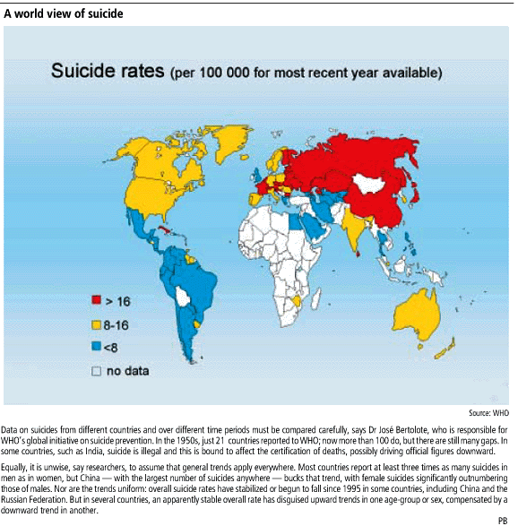
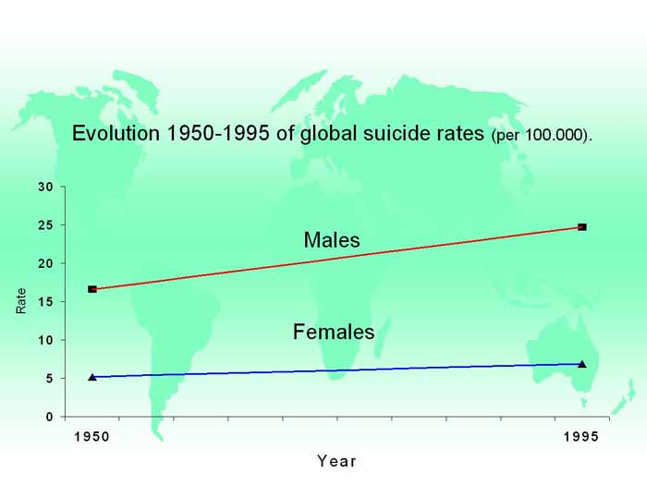

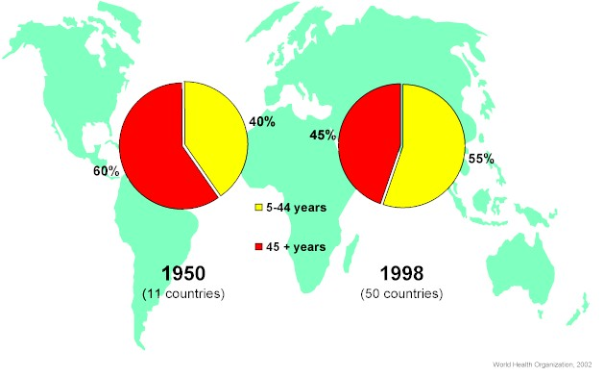
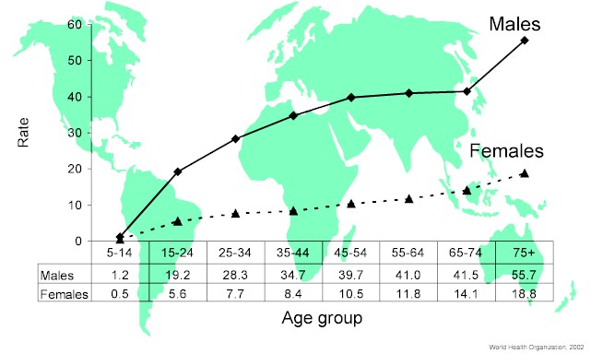
Zdroj: WHO (2001)

sebevražednost v ČR

- ČR patří mezi země s nejvyšším výskytem tohoto jevu na světě (a to i přestože od roku 1970 počtu sebevražd jednoznačně klesá)

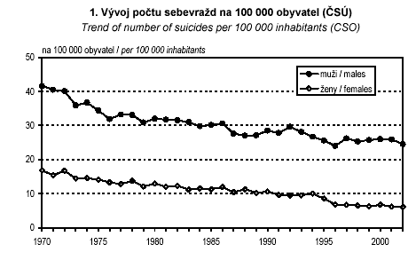
zdroj: Úzis (2002)

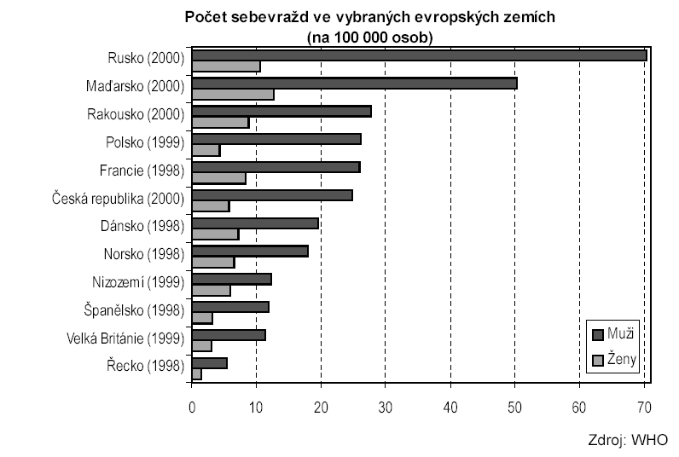

jaké jsou struktury sebevražednosti ?

Můžeme zkoumat sebevražednost například podle
- pohlaví
- způsobu provedení
- motivu
- věku
- vzdělání
- rodinného stavu
- postavení v zaměstnání
- časového a geografického rozvrstvení

1. Sebevražednost podle pohlaví, způsobu provedení a motivu

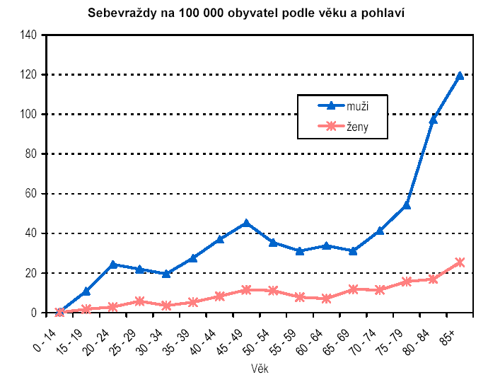
Zdroj: ÚZIS (2002)
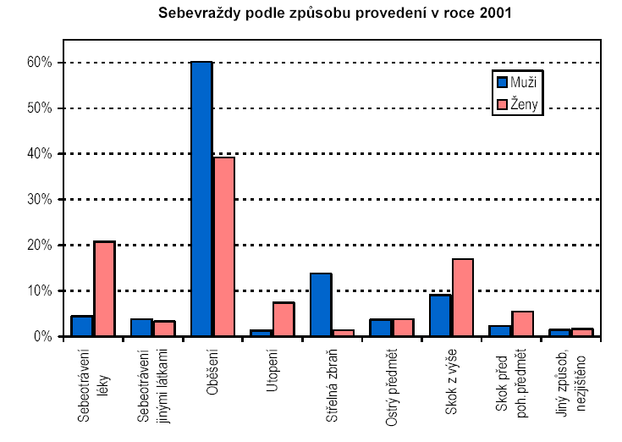
Zdroj: ÚZIS (2002)
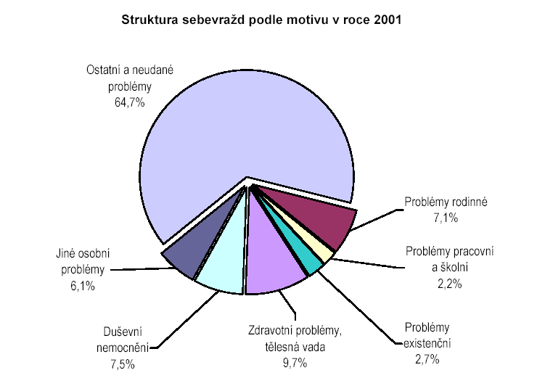
Zdroj: ÚZIS (2002)

2. Sebevražednost podle věku

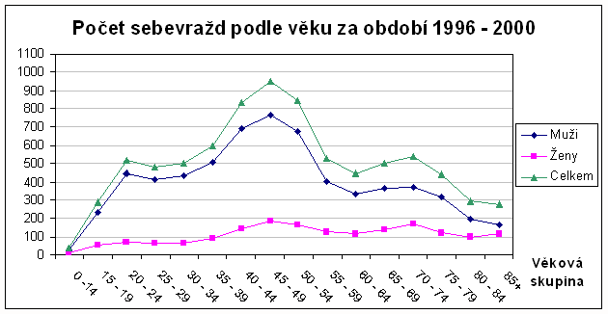
Zdroj: ČSÚ (2004)

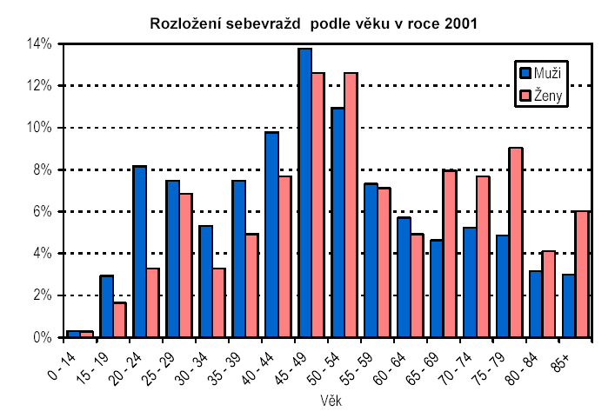
Zdroj: ÚZIS (2002)
3. Sebevražednost podle vzdělání, rodinného stavu
a postavení v zaměstnání
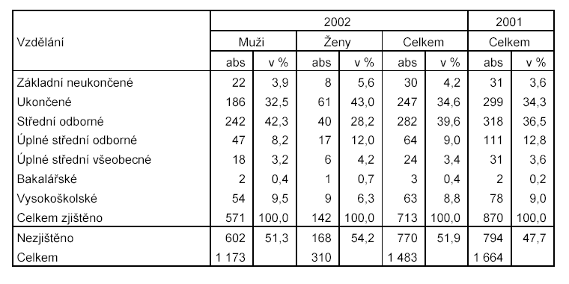Zdoj: ÚZIS (2002)
Dokonané sebevraždy v ČR v roce 1997 (% z celku)
rodinný stav | muži | Ženy | celkem
svobodný(á) | 22,80 | 12,95 | 20,29
ženatý, vdaná | 45,43 | 35,75 | 42,96
rozvedený(á) | 13,13 | 11,92 | 12,82
ovdovělý(á) | 7,63 | 32,64 | 14,01
druh, družka | 0,80 | 0,26 | 0,66
nezjištěno | 10,20 | 6,48 | 9,25
celkem | 100 | 100 | 100
Zdroj: ÚZIS (1998)
4. Sebevražednost dle časového a geografické ho rozvrstvení

Problematika sebevražednosti zemí s krátkým dnem a vysokou konzumací alkoholu – příčiny a terapie
- Z celosvětového hlediska až donedávna zastávaly přední místa v počtu sebevražd severské země. Jednou z příčin sebevražd je v této oblasti deprese. V severských zemích je velice krátký den. Za polárním kruhem je noc dokonce celý půlrok. Je známo, že nedostatek světla v běžném spektru může být příčinou deprese.

Odtud také plyne terapie, která se používá i u nás, především v zimě. Jedná se o fototerapii. Spočívá ve vyrovnání deficitu světla, který je zapříčiněn krátkými dny. Terapie spočívá v osvitu klienta světlem, které má intenzitu asi 2000 luxů a to nejlépe ráno při svítání. V severských zemích, především ve Švédsku, se podařilo snížit počet sebevražd promyšlenou zdravotní a psychologickou pomocí. Lidé například mohli v případě, když se necítili psychicky dobře, zůstat doma, nebo vyhledat psychologickou, nebo psychiatrickou pomoc, aniž by byli jakkoli sankcionování (např. za to, že nešli do práce a mohli pak zůstat několik dní doma bez oficiální neschopenky od lékaře).

- Více sebevražd je také obecně v zemích, kde se hodně konzumuje alkohol. Jde například o Finsko, nebo Slovinsko (viz příloha č.1). Ve Slovinsku je například až 40% sebevražd podmíněno nadměrným užíváním alkoholu.

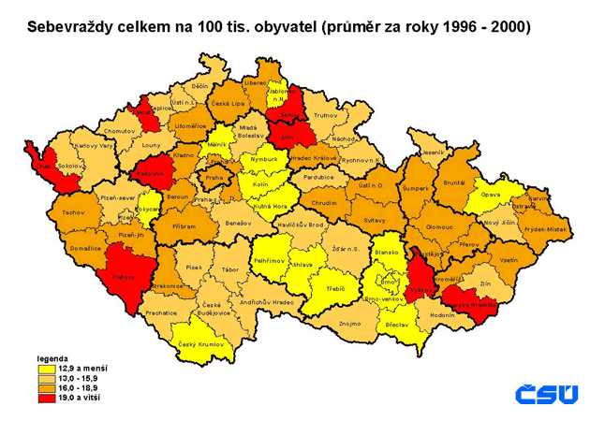
Zdroj: ČSÚ (2004)

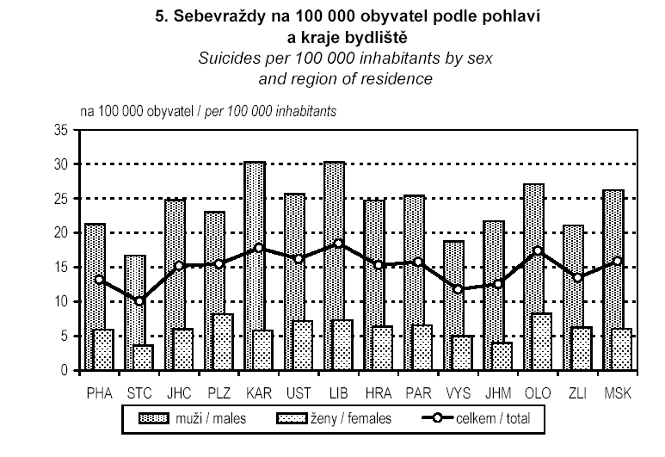
Zdoj: ÚZIS (2002)

Sebevražednost dle měsíců v roce a jeho možná vysvětlení
- Ve všech zemích světa bylo prokázáno, že zvýšený počet sebevražd je spojen s teplejší polovinou roku (od března do srpna),
Tento jev bývá vysvětlován:
- zvýšenou sekrecí hormonů po zimním útlumu - “vegetativní nervový systém je dráždivější a všechny reakce somatické i psychické jsou živější“ (Prokůpek:1968, 13).
- sebevražda je výslednicí intenzity sociálního života, tudíž v tomto období je více sebevražd (Durkheim, 1968).

Sebevražednost dle dnů v týdnu
- V případě ČR bylo zaznamenán v pondělí největší počet sebevražd, a to jak pro muže tak pro ženy, naopak sobota pro muže a čtvrtek pro ženy je nejméně sebevražedným dnem (ÚZIS). Pondělí jako nejkritičtější den se vysvětluje tím, že lidé jsou v neděli odhodláni zkusit začít nový týden od nuly a zapomenout na předešlé problémy, nicméně zjišťují, že to stejně nejde a tak volí sebevraždu.
Statistika skokanů sebevrahů vedená na Nuselském mostě vykazuje pondělí také jako nejkritičtější.

Sebevražednost a svátky
- Ze statistiky ČSÚ pro ČR vyplývá, že Vánoce jsou podprůměrné s tím, že poslední vánoční den je nadprůměrný pro muže. Poslední den roku, Silvestr, je dnem s velmi nízkou sebevražedností, oproti tomu 1. leden je výrazně nadprůměrný. Velikonoce jsou mírně podprůměrné, nicméně v jednotlivých letech dochází k výkyvům.

Sebevražednost během dne
- Dle ÚZIS je počet sebevražd během dne sestupný s tím, že nejvíce sebevražd je dopoledne mezi 7-12 hodinou, nejméně pak mezi 22-7 hodinou ranní.

8. jak lze sebevraždám čelit ?
(prevence sebevražedného jednání)

- lze rozlišit první pomoc (povede blízký, spolupracovník, přivolaný lékař) – krizovou intervenci (psychiatr, psycholog či proškolený sociální pracovník) - systematickou léčbu (z rozhodnutí psychiatra ambulantní, lůžková péče či v krizovém centru)

Holotropní dýchání
jako terapie sebevražedného myšlení a jednání

- jedná se o modifikovanou techniku, kterou v různých podobách používají archaické kultury a primitivní národy již tisíce let (šamani i běžní členové společnosti) - tyto kombinují s používáním psychedelik, nebo používají pouze psychedelika.
- nedá se použít pro všechny lidi vykazující presuicidální symptomatiku (je nevodná pro osoby s diagnostikovanou psychózou)
- smyslem uvedené terapie je dostat se k rigidním myšlenkovým strukturám na úrovni nevědomí, zabraňujícím člověku vidět věci pozitivně a vidět více možností, než je pouze smrt jako jediné řešení
- používány jsou techniky práce s tělem, poslouchání speciální hudby a řízená hyperventilace (zrychlené a hluboké dýchání), které umožní dosáhnout stavu, kdy jsou ventilovány negativní prožitky, které se mohly stát zdrojem psychických či somatických problémů

Stanislav Grof, český emigrant, který tuto techniku oprášil, původně prováděl vědecké pokusy s intoxikací LSD, kterou používal jako katalyzátor psychických pochodů za účelem zbavení pacienta jeho komplexů a psychických potíží. Poté, co emigroval do USA, kde bylo LSD postaveno mimo zákon i pro vědecké účely, začal hledat alternativu k léčbě pomocí LSD, kterou se stalo holotropní dýcháním. Pravá hemisféra je u lidí z rozvinutých zemí v útlumu, čímž je mimo jiného potlačena imaginace, snění a citové prožívání, které spolehlivě funguje jako abreakční kanál.

Jižní evropské národy mají, díky schopnosti intenzívněji prožívat emoce, schopnost asi třikrát rychleji se smířit se smrtí milované osoby, než ostatní evropské národy, kterým to trvá asi rok (Pavlů, 1998)
Grofovy pojmy k vysvětlení jak probíhá prožitek
při holotropním dýchání

- COEX systémy (systems of condensed experience) - výrazné dynamické konstelace prožitkového materiálu a fantazijních představ, které se utvářejí během celého života. Patří mezi ně všechny důležité prožitky, které determinují lidský život, ať již pozitivní tak i negativní. S COEX systémy jsou propojeny specifické stránky porodu. Grof jim říká bazální perinatální matrice (BPM):
BPM I - Základem této matrice je původní symbiotická jednota plodu s mateřským organismem v období perinatální existence uvnitř dělohy. Plod v této době není ničím rušen, jeho život probíhá v téměř ideálních podmínkách. Zhoršení situace a prožitek ohrožení může nastat ve chvíli, kdy je na plod vyvíjen tlak (matka například upadne), nebo když se změní vnitřní podmínky, ve kterých se dítě pohybuje. Matka má například v pokročilém stadiu těhotenství pohlavní styk, nebo je kuřačka, drogově závislá, nebo se prudce změní hormonální poměry na netypické pro dobu těhotenství.
BPM II - Tento prožitkový vzorec je spojen s počátkem biologického porodu. Původní harmonie a vyváženost je zrušena, začínají kontrakce a dítě zažívá pocit ohrožení.
BPM III - V tomto stadiu pokračují děložní stahy, děložní hrdlo je rozšířeno a dítě je tlačeno porodními cestami. Na jeho hlavičku je vyvíjena síla 220-450 N (22 až 45 kilogramů). Dítě má pocit přímého ohrožení života a přítomnosti smrti. Tato a čtvrtá bazální perinatální matrice je velice důležitá pro lidi se sebevražednými tendencemi, protože vyvolává pocit boje se smrtí a znovuzrození.
BPM IV - Poslední matrice je totožná s konečným stadiem porodu. Dítě se dostává na svět. Proces znovuzrození je ukončen. Jeho prostředí se radikálně změnilo. Byla přestřižena pupeční šňůra, dítě se poprvé samo musí nadechnout a je vystaveno zcela novým vjemům - rozdílná teplota, světlo, přímý tlak na tělíčko atd.
- extrémní stavy vyvolané blízkostí smrti podobné těm, které jsou prožívány při holotropním dýchání - konkrétně v BPM III a IV, mají zcela evidentní transformativní a léčivý účinek.

Sebevrazi, kteří přežili skok z mostu Golden Gate v San Francisku (mortalita těchto skoků je 99%) vykazovali po svém zachránění zlepšení emocionálního a psychosomatického stavu, aktivní radost ze života a objevení nových duchovních dimenzí. Změna je připisována extrémně intenzívnímu prožitku při skoku, který trval asi tři sekundy. Kontrolní vzorek dokázal, že samotný pobyt ve studené vodě tento transformativní účinek nemá (Grof :1993, 179-180).

Dějiny psychiatrie uvádějí různé podobné způsoby léčení. „ Jedním z postupů používaných ve staré Indii byl simulovaný útok cvičeného slona, který zastavil těsně předtím, než by rozdrtil pacienta. Pro některé důležité osoby byl zinscenován předstíraný soud s rozsudkem smrti, přípravami na popravu a milost, kterou v poslední chvíli udělil král.“ (Grof: 1993, 180)

WHO (In: Tittle, Ch., R., Paternoster, R. (2000). Social deviance and Crime. An Organizational and Theoretical Approach. Los Angeles: Roxbury, p. 66)
Kapr, J., Linhart,J., Fišerová, V., Vodáková, A., (1997). Sociální deviace, sociologie nemoci a medicíny. Praha: Slon,
dále pak poruchy příjmu potravy (mentální anorexie a mentální bulimie), neurotických a úzkostných poruch, týrání a zneužívání a somatických onemocnění (viz Koutek, Kocourková, 2003).
Pavlovský, P. (1996). Sebevraždy u schizofreniků. Česká a slovenská psychiatrie, ročník 92, číslo 2, s. 373, 375
Frankel, B., Kranzová, R. (1998). O sebevraždách, Praha: LN
Knopová, D. a kol. (1997). Telefonická krizová intervence - Linka důvěry, Praha: Remedium, s. 208

